

Информационный вестник

Совета и администрации

Сельского поселения

Керчомъя

№17

28.06.2024г.

с.Керчомъя

2024 год

Содержание:

|  |  |
| --- | --- |
| **Решения Совета СП «Керчомъя» 2 квартал 2024** |  |
| О проекте решения Совета сельского поселения «Керчомъя» «Об утверждении отчета об исполнении бюджета муниципального образования сельского поселения «Керчомъя» за 2023 год | 3 |
| О внесении изменений в решение Совета сельского поселения "Керчомъя" "О бюджете муниципального образования сельского поселения "Керчомъя" на 2024 год и плановый период 2025 и 2026 годов" | 11 |
| «О премировании главы сельского поселения «Керчомъя»» | 15 |
| **Постановления:** |  |
| Об обеспечении первичных мер пожарной безопасности в границах муниципального образования сельского  поселения «Керчомъя» | 16 |
| Об организации общественного контроля за обеспечением пожарной безопасности на территории сельского поселения «Керчомъя» | 18 |
| О начале в 2024 году пожароопасного периода на территории сельского поселения «Керчомъя» | 20 |
| «Об утверждении Положения об организационно-правовом, финансовом и материально-техническом обеспечении первичных мер пожарной безопасности на 2024 год на территории муниципального образования | 22 |
| О мероприятиях по обеспечению пожарной безопасности в весенне-летний пожароопасный период 2021 года  на территории муниципального образования сельского поселения «Керчомъя» | 24 |
| Об организации пожарно - профилактической работы в 2024 году в жилом секторе и на объектах с массовым  пребыванием людей на территории поселения «Керчомъя». | 26 |
| О мерах по предупреждению и тушению пожаров в 2024 году в населенных пунктах, на объектах сельского хозяйства и предупреждению гибели людей от пожаров на территории сельского поселения « Керчомъя» | 28 |
| Об оснащении территорий общего пользования первичными средствами тушения пожаров и противопожарным инвентарем. | 31 |
| «О внесении изменений в постановление администрации сельского поселения «Керчомъя» от 26 декабря 2023 года № 69 «Об утверждении плана-графика закупок товаров, работ, услуг для нужд администрации сельского поселения «Керчомъя» на 2024 финансовый год и на плановый период 2025 и 2026 годов» | 32 |
| Об утверждении отчета об исполнении бюджета муниципального образования  сельского поселения «Керчомъя» за 1 квартал 2024 года | 33 |
| «О внесении изменений в постановление администрации сельского поселения «Керчомъя» от 26 декабря 2023 года № 69 «Об утверждении плана-графика закупок товаров, работ, услуг для нужд администрации сельского поселения «Керчомъя» на 2024 финансовый год и на плановый период 2025 и 2026 годов» | 40 |
| Об утверждении Порядка размещения информации среднемесячной заработной платы руководителя, заместителя и главного бухгалтера администрации сельского поселения «Керчомъя» в информационно – телекомуникационной сети «Интернет» и предоставление указанными лицами данной информации | 41 |
| Об установлении особого противопожарного режима на территории сельского поселения «Керчомъя» | 42 |
| Об утверждении плана мероприятий («Дорожной карты») по обеспечению полноты и достоверности размещаемой в сети «Интернет» информации, предусмотренной законодательством Российской Федерации в сфере управления муниципальным имуществом, а также об утверждении плана-графика мероприятий по государственному кадастровому учету и государственной регистрации прав в отношении недвижимости МО СП «Керчомъя» в ЕГРН | 43 |
| Мероприятия АСП «Керчомъя за 2 квартал 2024 года | 44 |

|  |  |  |  |  |
| --- | --- | --- | --- | --- |
| Совет  сельского поселения «Керчомъя» |  |  |  | «Керчомъя»  сикт  овмöдчöминса Сöвет |

РЕШЕНИЕ

КЫВКÖРТÖД

17 апреля 2024 года № V-22/1

с.Керчомъя, Усть-Куломский р-н, Республика Коми

О проекте решения Совета сельского поселения «Керчомъя»

«Об утверждении отчета об исполнении бюджета муниципального

образования сельского поселения «Керчомъя» за 2023 год»

Руководствуясь Федеральным Законом от 06 октября 2003 года № 131–ФЗ «Об общих принципах организации местного самоуправления в Российской Федерации», Совет сельского поселения «Керчомъя» решил:

1. Одобрить проект решения Совета сельского поселения «Керчомъя» «Об утверждении отчета об исполнении бюджета муниципального образования сельского поселения «Керчомъя» за 2023 год» (приложение 1).

2. Назначить публичные слушания по проекту решения Совета сельского поселения «Керчомъя» «Об утверждении отчета об исполнении бюджета муниципального образования сельского поселения «Керчомъя» за 2023 год» на 15 апреля 2024 года в 15 час. 00 мин. по адресу: с. Керчомъя, ул. Центральная, дом 20о.

3. Утвердить Порядок учета предложений граждан по проекту решения Совета сельского поселения «Керчомъя» «Об утверждении отчета об исполнении бюджета муниципального образования сельского поселения «Керчомъя» за 2023 год» (приложение 2).

4. Утвердить организационный комитет по организации и проведению публичных слушаний по проекту решения Совета сельского поселения «Керчомъя» «Об утверждении отчета об исполнении бюджета муниципального образования сельского поселения «Керчомъя» за 2023 год»

(приложение 3).

5. Настоящее решение вступает в силу со дня обнародования на информационном стенде администрации сельского поселения «Керчомъя».

Глава сельского поселения «Керчомъя» О.В. Булышева

Приложение к решению  
 Совета сельского поселения «Керчомъя»   
 от 17.04.2024г.№V-22/1

ПРОЕКТ

Об утверждении отчета об исполнении бюджета

муниципального образования

сельского поселения «Керчомъя» за 2023 год

Совет сельского поселения «Керчомъя» решил:

1. Утвердить отчет об исполнении бюджета муниципального образования сельского поселения «Керчомъя» за 2023 год по доходам в сумме 9 193 676,78 руб., по расходам в сумме 9 480 817,39 руб. превышением расходов над доходами (дефицитом) в сумме 287 140,61 руб. со следующими показателями:

1) по доходам бюджета муниципального образования сельского поселения «Керчомъя» за 2023 год по кодам классификации доходов бюджетов согласно приложению№1;

2) по ведомственной структуре расходов бюджета муниципального образования сельского поселения «Керчомъя» за 2023 год согласно приложению № 2;

3) по расходам бюджета муниципального образования сельского поселения «Керчомъя» за 2023 год по разделам, подразделам классификации расходов бюджетов Российской Федерации согласно приложению № 3;

5) по источникам финансирования дефицита бюджета по кодам классификации источников финансирования дефицитов бюджета муниципального образования сельского поселения «Керчомъя» за 2023 год согласно приложению № 4.

2. Настоящее решение вступает в силу со дня опубликования на информационном стенде администрации сельского поселения «Керчомъя».

Глава сельского поселения «Керчомъя» О.В.Булышева

Приложение № 2 к решению

Совета сельского поселения «Керчомъя»

от 17.04.2024 г. № V – 22/1

Порядок учета предложений граждан по проекту решения Совета сельского поселения «Керчомъя» Об утверждении отчета об исполнении бюджета муниципального образования сельского поселения «Керчомъя» за 2023 год.

1. Публичные слушания, назначенные по проекту решения Совета сельского поселения «Керчомъя» «Об утверждении отчета об исполнении бюджета муниципального образования сельского поселения «Керчомъя» за 2023 год» на 19 апреля 2024 года по адресу: с. Керчомъя, ул. Центральная, д. 20о, проводятся открыто для населения и средств массовой информации.

2. Прием предложений граждан по проекту решения Совета сельского поселения «Керчомъя» «Об утверждении отчета об исполнении бюджета муниципального образования сельского поселения «Керчомъя» за 2023 год.» осуществляется до 19 апреля 2024 года по адресу: с. Керчомъя, ул. Центральная, д. 20о (время работы: с 8.45 до 17.00, перерыв: с 13.00 до 14.00).

3. Предложения граждан по проекту решения Совета сельского поселения «Керчомъя» Об утверждении отчета об исполнении бюджета муниципального образования сельского поселения «Керчомъя» за 2023 год.

подаются в письменной форме.

Приложение № 3к решению

Совета сельского поселения «Керчомъя»

от 17.04.2024 г. № V - 22/1

Состав

организационного комитета по организации и проведению

публичных слушаний по проекту решения Совета сельского поселения «Керчомъя» Об утверждении отчета об исполнении бюджета муниципального образования сельского поселения «Керчомъя» за 2023 год.

(Оргкомитет)

Председатель оргкомитета:

Булышева Ольга Валериевна - глава сельского поселения «Керчомъя».

Секретарь оргкомитета:

Напалкова Галина Валериевна, депутат Совета сельского поселения «Керчомъя».

Члены оргкомитета:

Ваддоров Дмитрий Иванович, депутат Совета сельского поселения «Керчомъя»;

Катаева Евгения Анатольевна, депутат Совета сельского поселения «Керчомъя».

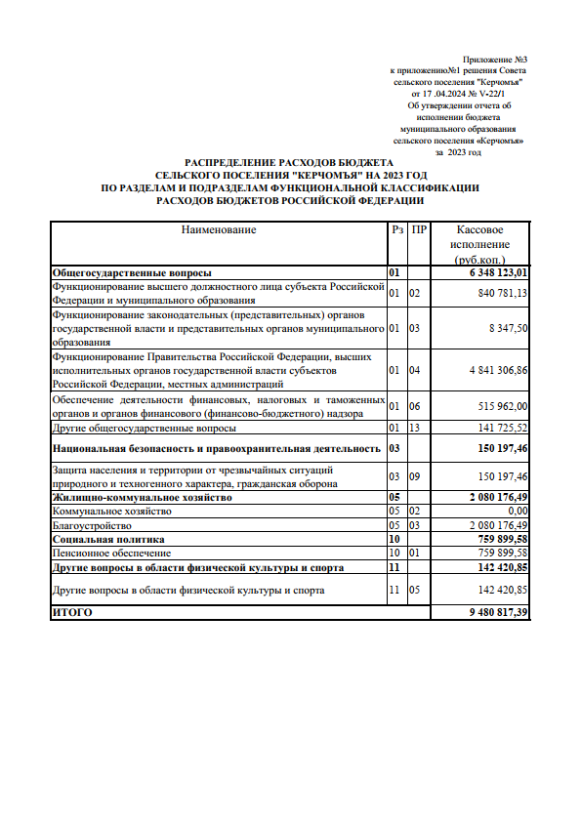

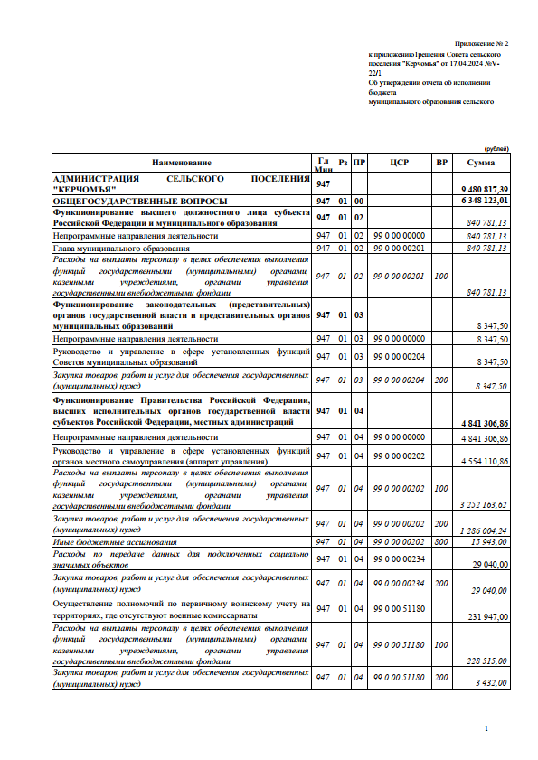

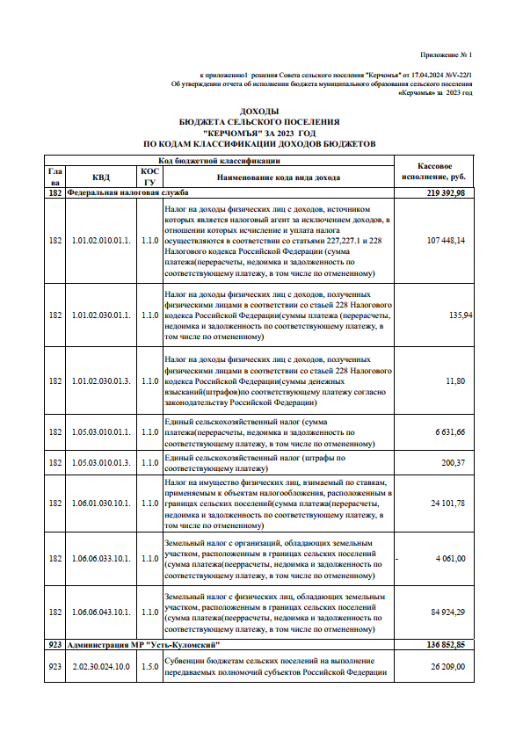

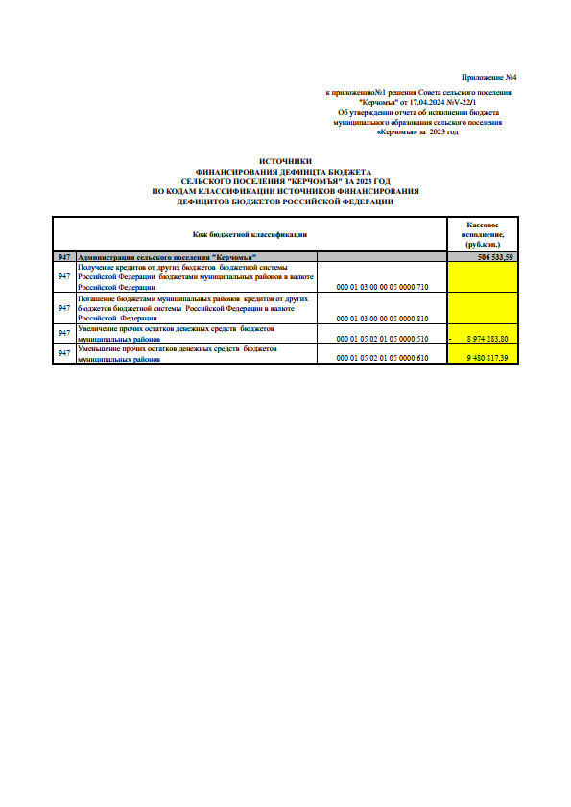

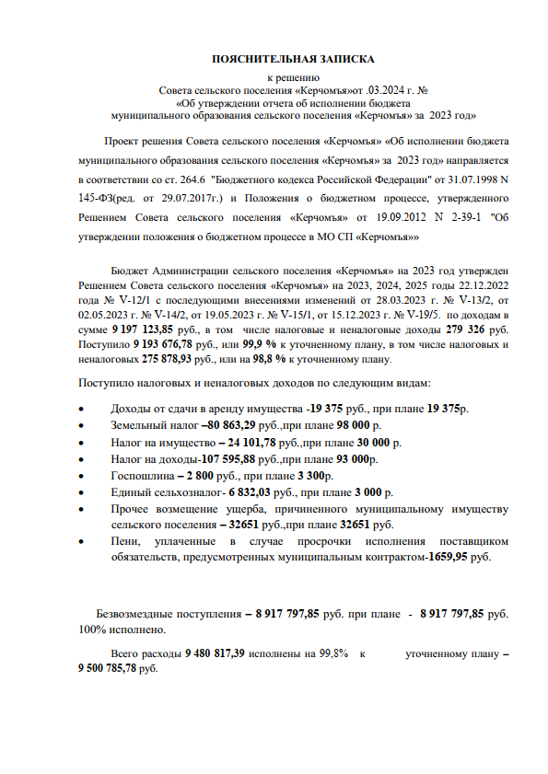



|  |  |  |  |  |
| --- | --- | --- | --- | --- |
| Совет  сельского поселения «Керчомъя» |  |  |  | «Керчомъя»  сикт  овмöдчöминса Сöвет |

РЕШЕНИЕ

КЫВКÖРТÖД

17 апреля 2024 года № V-22/2

с.Керчомъя, Усть-Куломский р-н, Республика Коми

О внесении изменений в решение Совета сельского поселения "Керчомъя" "О бюджете муниципального образования сельского поселения "Керчомъя" на 2024 год и плановый период 2025 и 2026 годов"

Совет сельского поселения **"**Керчомъя**"** решил:

1. Внести в решение Совета сельского поселения "Керчомъя" от 15.12.2023 г. № V-19/1 "О бюджете муниципального образования сельского поселения "Керчомъя" на 2024 год и плановый период 2025 и 2026 годов" следующие изменения:

1) Пункт 1 изложить в следующей редакции:

"1. Утвердить основные характеристики бюджета муниципального образования сельского поселения "Керчомъя" на 2024 год:

общий объём доходов в сумме 9 643 174 рубля 66 копеек;

общий объём расходов в сумме 9 659 695 рублей 98 копеек;

дефицит в сумме 16 521 рубль 32 копейки."

2) Абзац первый пункта 5 изложить в следующей редакции:

"5. Утвердить объём безвозмездных поступлений в бюджет муниципального образования сельского поселения "Керчомъя" в 2024 году в сумме 9 370 799 рублей 66 копеек, в том числе объём межбюджетных трансфертов, получаемых из других бюджетов бюджетной системы Российской Федерации, в сумме 9 215 300 рублей."

3) Приложение № 1 решения Совета сельского поселения **"**Керчомъя**"** **"**О бюджете муниципального образования сельского поселения "Керчомъя" на 2024 год и плановый период 2025 и 2026 годов**"** изложить в редакции согласно приложению № 1 к настоящему решению.

4) Приложение № 2 решения Совета сельского поселения **"**Керчомъя**"** **"**О бюджете муниципального образования сельского поселения **"**Керчомъя**"** на 2024 год и плановый период 2025 и 2026 годов**"** изложить в редакции согласно приложению № 2 к настоящему решению.

5) Приложение № 3 решения Совета сельского поселения "Керчомъя" "О бюджете муниципального образования сельского поселения "Керчомъя" на 2024 год и плановый период 2025 и 2026 годов" изложить в редакции согласно приложению № 3 к настоящему решению.

2. Настоящее решение вступает в силу со дня опубликования в информационном вестнике Совета и администрации сельского поселения "Керчомъя".

Глава сельского поселения "Керчомъя" О.В.Булышева

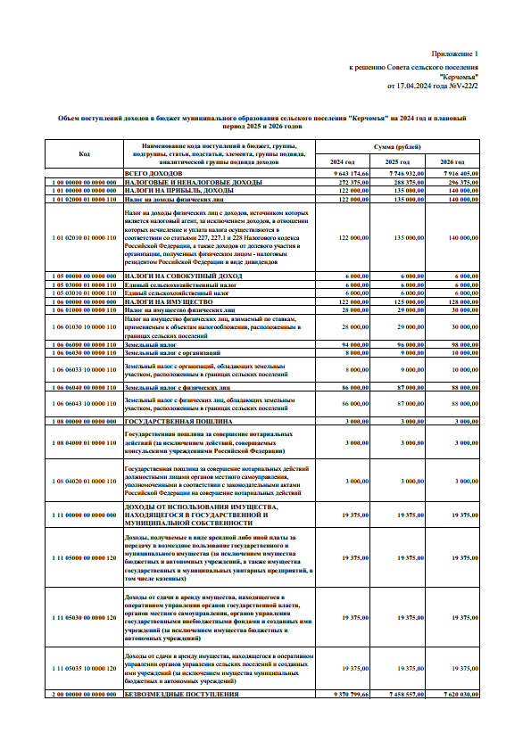

|  |  |  |  |  |  |  |  |
| --- | --- | --- | --- | --- | --- | --- | --- |
|  |  |  |  |  |  |  |  |
|  |  |  |  |  |  |  |  |
|  |  |  |  |  |  |  |  |
|  |  |  |  |  |  |  |  |
|  |  |  |  |  |  |  |  |
|  |  |  |  |  |  |  |  |
|  |  |  |  |  |  |  |  |
|  |  |  |  |  |  |  |  |
|  |  |  |  |  |  |  |  |
|  |  |  |  |  |  |  |  |
|  |  |  |  |  |  |  |  |
|  |  |  |  |  |  |  |  |
|  |  |  |  |  |  |  |  |
|  |  |  |  |  |  |  |  |
|  |  |  |  |  |  |  |  |
|  |  |  |  |  |  |  |  |
|  |  |  |  |  |  |  |  |
|  |  |  |  |  |  |  |  |

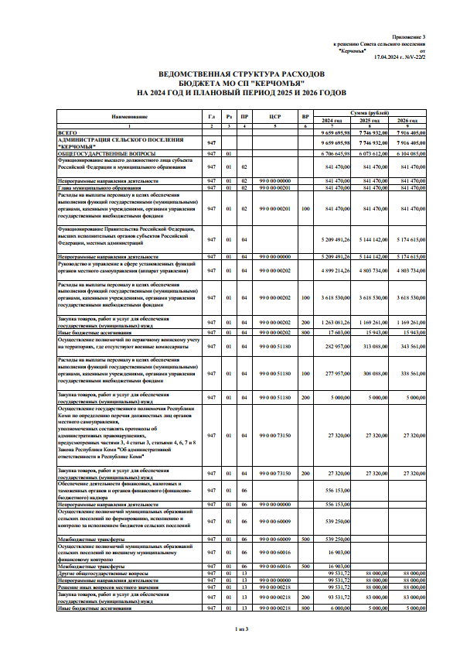

|  |  |  |  |  |
| --- | --- | --- | --- | --- |
| Совет  сельского поселения «Керчомъя» |  |  |  | «Керчомъя»  сикт  овмöдчöминса Сöвет |

РЕШЕНИЕ

КЫВКÖРТÖД

17 апреля 2024 года № V- 22/3

с.Керчомъя, Усть-Куломский р-н, Республика Коми

«О премировании главы сельского поселения «Керчомъя»»

В соответствии с [Постановлением](consultantplus://offline/ref=578D69790F5AEBC5C0AF9B11F9FF7FCD6C0C626C82937BA6711E4AC22CB0B795REO8I) Правительства Республики Коми от 9 ноября 2012 г. № 480 «О нормативах формирования в Республике Коми расходов на оплату труда депутатов, выборных должностных лиц местного самоуправления, осуществляющих свои полномочия на постоянной основе, и муниципальных служащих, замещающих должности муниципальной службы в органах местного самоуправления поселений», подпункта 6.2. пункта 6, Решения Совета сельского поселения «Керчомъя» от 26.12.2019 года № ІV-29/1 «Об утверждении положения об оплате труда главы сельского поселения «Керчомъя», Совет сельского поселения «Керчомъя»

р е ш и л:

1.Выплатить премию Главе сельского поселения «Керчомъя» Булышевой Ольге Валериевне по итогам первого квартала 2024 года в размере, 13238,38  рублей;

2.Настоящее решение вступает в силу в порядке, установленном федеральным законодательством.

Глава сельского поселения «Керчомъя» О.В. Булышева



**«Керчомъя» сикт овмöдчöминса администрациялöн**

**Ш У Ö М**

**Администрация сельского поселения «Керчомъя»**

**П О С Т А Н О В Л Е Н И Е**

22 апреля 2024 г. № 16

Республика Коми

Усть – Куломский район

с. Керчомъя

Об обеспечении первичных мер пожарной безопасности в границах муниципального образования сельского поселения «Керчомъя»

В соответствии с Федеральными законами от 06.10.2003 № 131-ФЗ «Об общих принципах организации местного самоуправления в Российской Федерации», от 21.12.1994 № 68-ФЗ "О защите населения и территорий от чрезвычайных ситуаций природного и техногенного характера", в целях обеспечения противопожарной безопасности объектов и охраны жизни людей в весенне-летний пожароопасный период , администрация сельского поселения «Керчомъя» ПОСТАНОВЛЯЕТ:

1. Утвердить план мероприятий по обеспечению первичных мер пожарной безопасности в весенне-летний пожароопасный период на территории муниципального образования сельского поселения «Керчомъя» согласно приложению.
2. Ответственность за координацию работ и контроль за выполнением настоящего постановления оставляю за собой.
3. Настоящее постановление вступает в силу со дня его обнародования на информационном стенде администрации муниципального образования сельского поселения «Керчомъя».

|  |  |
| --- | --- |
| Глава сельского поселения | О. В. Булышева |

Приложение

к постановлению

администрации

сельского поселения «Керчомъя»

от 22.04.2024 №

ПЛАН

мероприятий по обеспечению первичных мер пожарной безопасности

в весенне-летний пожароопасный период

|  |  |  |  |  |
| --- | --- | --- | --- | --- |
| № п.п. | Мероприятия | | Срок исполнения | Ответственные за исполнение |
| 1. Организационные мероприятия | | | | |
| 1 | Разработать планы противопожарных мероприятий по подготовке к весенне-летнему пожароопасному периоду, повышению противопожарной устойчивости объектов, организации тушения возможных пожаров. | | Апрель - май | руководители учреждений, организаций, индивидуальные предприниматели (по согласованию) |
| 2 | На объектах экономики и в населенном пункте провести обучение участников добровольной пожарной дружины действиям при пожаре, определить порядок их сбора и привлечения на пожары и другие чрезвычайные ситуации. | | Апрель - май | глава СП,  руководители  учреждений, организаций, индивидуальные предприниматели (по согласованию) |
| 3 | С наступлением сухой и ветреной погоды на территории населенного пункта, предприятий и учреждений запретить разведение костров (в том числе сжигание мусора), проведение сельскохозяйственных палов, ограничить доступ техники и людей в леса, определить порядок утилизации мусора. | | Май-сентябрь | глава СП,  руководители предприятий, организаций и учреждений (по согласованию) |
| 4 | Уточнить планы и порядок эвакуации населения при чрезвычайных ситуациях, связанных с возникновением природных пожаров. Установить и довести до сведения каждого жителя сигналы об экстренной эвакуации и порядок действий по ним. | | Апрель | глава СП,  ОП -1 ПЧ №14  (по согласованию) |
| 2. Предупреждение и тушение пожаров | | | | |
| 1 | Провести обследования источников наружного противопожарного водоснабжения (пожарных водоёмов, пожарных гидрантов с составлением актов проверки) | апрель | | глава СП,  ОП -1 ПЧ №14  (по согласованию) |
| 2 | На собрание граждан жителей ознакомить с выполнением требований правил пожарной безопасности. | Апрель-май | | глава СП,  ОП -1 ПЧ №14  (по согласованию) |
| 3 | Проведение инструктажей по пожарной безопасности населения, особенно попадающих в «группу риска» (БОМР, злоупотребляющие спиртными, одинокие пожилые люди, одинокие инвалиды, многодетные семьи и семьи, попадающие в группу риска) | Весь период | | глава СП |
| 4 | По мере схода снега организовать уборку горючих отходов (пиломатериалов, сухой травы, мусора), с территорий предприятий, организаций, учреждений и населенных пунктов. Исключить сжигание мусора ближе 50 м от зданий и строений, а также в противопожарных разрывах. | Весь период | | глава СП,  руководители предприятий, организаций и учреждений (по согласованию) |
| 5 | С целью предупреждения пожаров по причине шалости детей с огнем оборудовать детские площадки, активизировать работу по привлечению детей в кружки и секции. Организовать проведение бесед и инструктажей по противопожарной безопасности с детьми. | Апрель-май | | глава СП,  руководители предприятий, организаций и учреждений (по согласованию) |
| 6 | Составить график дежурств по патрулированию территорий мест массового отдыха жителей, а также круглосуточное дежурство лиц из числа руководящего состава в выходные и праздничные дни. | В течение пожароопасного периода | | глава СП,  руководители предприятий, организаций и учреждений (по согласованию) |
| 7 | Принять меры к обеспечению привлечения сил и средств для тушения пожаров; определить дополнительную технику, определить ответственных лиц. | Апрель-июль | | глава СП,  руководители предприятий, организаций и учреждений (по согласованию) |
| 8 | Принять меры к обеспечению телефонной связи в населенном пункте и местами дислокации техники, привлекаемой для тушения пожаров. | Весь период | | глава СП |
| 9 | Организовать и провести проверку технического состояния противопожарного водоснабжения на территории населенного пункта и организаций, в том числе объектов водозаборов.  Обеспечить подъезды к водоёмам, водонапорным башням. | Апрель-май | | глава СП |
| 10 | Определить перечень жилых домов, объектов экономики, находящихся в непосредственной близости к лесным массивам. Осуществить меры по первоочередному обеспечению их гарантированной связью, запасами воды и пожарным инвентарем. | Апрель-май | | глава СП  руководители предприятий (по согласованию) |
| 11 | Выполнить мероприятия по устройству минерализованных полос, вырубке сухостоя по границе населенных пунктов, объектов экономики, прилегающих к лесным массивам и подверженных угрозе природных пожаров. | Апрель-июль | | глава СП  руководители предприятий (по согласованию) |
| 12 | Оборудовать противопожарные емкости, содержать их заполненными водой, содержать приусадебные хозяйства в безопасном состоянии. | В течение пожароопасного периода | | глава СП |
| 13 | Провести проверку застройки населенного пункта, добиться сноса неэксплуатируемых и незаконно возведенных в противопожарных разрывах зданий, отключить их от источников электроснабжения. | Постоянно | | глава СП |
| 14 | В целях информирования населения об обстановке с пожарами и разъяснением противопожарных требований, которые необходимо соблюдать в пожароопасный период, организовать оформление стендов в местах массового пребывания населения, распространить памятки. | Апрель-май | | глава СП |
| 15 | Организовать работу по исключению несанкционированных свалок на территории населенных пунктов. | Постоянно | | Глава СП |
| 16 | Продолжить обустройство в местах традиционного отдыха граждан и в местах проведения праздничных мероприятий размещение стендов, аншлагов с наличием информации об основных причинах пожаров в лесах, соблюдении требований пожарной безопасности при нахождении в лесах, недопустимости разведения костров, курения и т.д. | Постоянно | | Глава СП  руководители предприятий, организаций и учреждений (по согласованию) |



**«КЕРЧОМЪЯ» СИКТ ОВМÖДЧÖМИНСА** **АДМИНИСТРАЦИЯЛÖН**

**ТШÖКТÖМ**

**_________________________________________________________________**

**АДМИНИСТРАЦИЯ СЕЛЬСКОГО ПОСЕЛЕНИЯ "КЕРЧОМЪЯ»**

**П О С Т А Н О В Л Е Н И Е**

22 апреля 2024 года № 17

Республика Коми

Усть-Куломский район

с. Керчомъя

Об организации общественного контроля за обеспечением пожарной безопасности на территории сельского поселения «Керчомъя»

  В соответствии с Федеральным Законом № 69-ФЗ от 21 декабря 1994 «О пожарной безопасности», Федеральным законом № 131-ФЗ от 06 октября 2003 года «Об общих принципах организации местного самоуправления в Российской Федерации» и в целях организации выполнения и осуществления мер пожарной безопасности на территории муниципального образования сельского поселения «Керчомъя», администрация сельского поселения «Керчомъя»

П О С Т А Н О В Л Я Е Т :

1. Утвердить Положение об организации общественного и муниципального контроля за соблюдением требований пожарной безопасности на территории муниципального образования сельского поселения «Керчомъя», согласно приложению.

2. Контроль за выполнением данного постановления возлагаю на себя.

3. Настоящее постановление вступает со дня обнародования на информационном стенде администрации сельского поселения «Керчомъя».

Глава сельского поселения «Керчомъя» О. В. Булышева

Приложение

к постановлению администрации

сельского поселения «Керчомъя»

 № 17 от 22 апреля 2024 г.

**ПОЛОЖЕНИЕ**

**об организации общественного и муниципального контроля за соблюдением требований пожарной безопасности на территории муниципального образования сельского поселения «Керчомъя»**

1. Настоящее положение разработано в соответствии с Конституцией Российской Федерации, Федеральным законом от 21 декабря 1994 года N 69-ФЗ "О пожарной безопасности", Федеральным законом от 6 октября 2003 года N 131-ФЗ "Об общих принципах организации местного самоуправления в Российской Федерации", и регулирует вопросы организации работы по осуществлению общественного контроля за соблюдением требований пожарной безопасности.

2. Для целей настоящего положения используются следующие понятия:

**пожарная безопасность** - состояние защищенности личности, имущества и общества от пожаров;

**требования пожарной безопасности** - специальные условия социального и (или) технического характера, установленные в целях обеспечения пожарной безопасности законодательством Российской Федерации, нормативными документами или уполномоченным государственным органом;

**нарушение требований пожарной безопасности** - невыполнение или ненадлежащее выполнение требований пожарной безопасности;

**противопожарный режим** - правила поведения людей, порядок организации производства и (или) содержания помещений (территорий), обеспечивающие предупреждение нарушений требований безопасности и тушение пожаров;

**меры пожарной безопасности** - действия по обеспечению пожарной безопасности, в том числе по выполнению требований пожарной безопасности;

**профилактика пожаров** - совокупность превентивных мер, направленных на исключение возможности возникновения пожаров и ограничение их последствий;

**первичные меры пожарной безопасности** - реализация принятых в установленном порядке норм и правил по предотвращению пожаров, спасению людей и имущества от пожаров, являющихся частью комплекса мероприятий по организации пожаротушения;

**добровольная пожарная охрана** - форма участия граждан в обеспечении первичных мер пожарной безопасности;

**общественный контроль за соблюдением требований пожарной безопасности** - работа по профилактике пожаров путем осуществления гражданами контроля за соблюдением требований пожарной безопасности в поселении.

3. Общественный контроль за соблюдением требований пожарной безопасности является формой участия граждан в добровольной пожарной охране.

4. Общественный контроль за соблюдением требований пожарной безопасности в поселении осуществляется в порядке проведения гражданами социально значимых работ, устанавливаемых администрацией муниципального образования

5. Гражданами, осуществляющими общественный контроль за соблюдением требований пожарной безопасности, могут являться жители, обладающие избирательным правом, разделяющие цели и задачи, определенные настоящим положением, достигшие 18-летнего возраста, способные по своим деловым, моральным качествам и состоянию здоровья выполнять поставленные задачи

6. Работы по осуществлению общественного контроля за соблюдением требований пожарной безопасности проводятся гражданами на добровольной основе по договоренности с администрацией муниципального образования, в свободное от основной работы или учебы время на безвозмездной основе не чаще одного раза в три месяца. Продолжительность работ не может составлять более четырех часов подряд.

7. Для осуществления общественного контроля за соблюдением требований пожарной безопасности из числа работников администрации муниципального образования назначается лицо, ответственное за организацию такой работы.

8. Работы по осуществлению общественного контроля за соблюдением требований пожарной безопасности включают в себя:

- контроль за соблюдением требований пожарной безопасности в муниципальном образовании и на объектах муниципальной собственности;

- подготовку предложений гражданам, руководителям объектов независимо от формы собственности, и иным должностным лицам об устранении нарушений требований пожарной безопасности;

- подготовку предложений в адрес главы муниципального образования о передаче материалов по фактам нарушений требований пожарной безопасности в территориальный орган государственного пожарного надзора;

- подготовку предложений главе  муниципального образования по реализации мер пожарной безопасности в границах поселения;

- проведение противопожарной пропаганды в поселении путем бесед о мерах пожарной безопасности, выступлений на сходах граждан с доведением до населения требований пожарной безопасности и данных об оперативной обстановке с пожарами, распространения среди населения листовок, наглядной агитации и литературы противопожарной направленности;

- доведение до населения решений органов местного самоуправления, касающихся вопросов обеспечения пожарной безопасности.

9. Работы по профилактике пожаров путем проведения общественного контроля за соблюдением требований пожарной безопасности проводятся на основании планов-заданий, выдаваемых администрацией муниципального образования, с предоставлением отчета о проделанной работе, а также по мере необходимости, при обращении граждан, проживающих в поселении, либо при выявлении на территории населенного пункта нарушений требований пожарной безопасности.

10. Обучение лица из числа работников администрации, проводится за счет средств бюджета муниципального образования в специализированных организациях, имеющих лицензию на соответствующий вид деятельности, по программам пожарно-технического минимума для лиц, ответственных за пожарную безопасность, и лиц, обучающих население мерам пожарной безопасности.

11. Обучение лиц, осуществляющих общественный контроль за соблюдением требований пожарной безопасности, проводится в администрации муниципального образования лицом, назначенным ответственным за проведение муниципального контроля за соблюдением требований пожарной безопасности.

12. Муниципальный контроль за соблюдением требований пожарной безопасности включает в себя:

- контроль за соблюдением требований пожарной безопасности в поселении и на объектах муниципальной собственности;

- организацию деятельности граждан по противопожарной профилактике путем организации общественного контроля за соблюдением требований пожарной безопасности;

- рассмотрение информации о нарушениях требований пожарной безопасности, подготовленной по результатам проведения общественного контроля;

- принятие решений о передаче материалов, составленных по фактам нарушений требований пожарной безопасности, в территориальный орган государственного пожарного надзора для принятия соответствующих мер;

- подготовку от имени главы  муниципального образования гражданам, руководителям объектов, находящихся в муниципальной собственности, и иным должностным лицам предложений об устранении нарушений требований пожарной безопасности;

- разработку мер пожарной безопасности для поселения и утверждение их главой муниципального образования;

- подготовку главе муниципального образования и органам государственной власти предложений по реализации мер пожарной безопасности в границах поселения;

- проведение противопожарной пропаганды путем бесед о мерах пожарной безопасности, выступлений на сходах граждан с доведением до населения требований пожарной безопасности и данных об оперативной обстановке с пожарами, распространения среди населения листовок, наглядной агитации и литературы противопожарной направленности;

- доведение до населения решений органов местного самоуправления, касающихся вопросов обеспечения пожарной безопасности.

13. При подготовке информации о фактах нарушения требований пожарной безопасности, направляемой в территориальный орган государственного пожарного надзора для принятия соответствующих мер, к информации должны прилагаться:

- копии ранее направленных предложений об устранении нарушений требований пожарной безопасности в адрес граждан, руководителей объектов, находящихся в муниципальной собственности, и иных должностных лиц;

- акт, составленный по фактам выявленных нарушений требований пожарной безопасности, подписанный гражданином, осуществляющим общественный контроль, и должностным лицом, ответственным за проведение муниципального контроля за соблюдением требований пожарной безопасности;

- при необходимости - выкопировки из генеральных планов и съемок населенных пунктов;

- другая документация, необходимая для проведения проверки.

14. Предложения об устранении нарушений требований пожарной безопасности в адрес граждан, руководителей объектов, находящихся в муниципальной собственности, и иных должностных лиц вручаются или направляются по почте в форме писем, подписываемых главой муниципального образования.

15. Предложения в адрес руководителей объектов, не являющихся муниципальной собственностью, направляются в случаях, если допущенные ими нарушения требований пожарной безопасности влияют на пожарную безопасность населенного пункта в целом или объекта, находящегося в муниципальной собственности.

16. Проведение общественного и муниципального контроля за соблюдением требований пожарной безопасности в частных жилых домах и квартирах, находящихся в собственности граждан, осуществляется при согласии собственника на проведение указанного контроля.

17. Общее руководство деятельностью по осуществлению общественного и муниципального контроля за соблюдением требований пожарной безопасности осуществляется главой сельского поселения «Керчомъя».



**"КЕРЧОМЪЯ" СИКТ ОВМÖДЧÖМИНСА АДМИНИСТРАЦИЯЛÖН**

**ШУÖМ**

**_______________________________________________________________**

* 1. **АДМИНИСТРАЦИЯ СЕЛЬСКОГО ПОСЕЛЕНИЯ "КЕРЧОМЪЯ"**
     + - 1. **ПОСТАНОВЛЕНИЕ**

22 апреля 2024 года №18

Республика Коми

Усть-Куломский район

* + - * 1. с.Керчомъя

О начале в 2024 году пожароопасного периода

на территории сельского поселения «Керчомъя»

В соответствии со статьёй 20 Федерального закона «О пожарной безопасности», Правилами противопожарного режима в Российской Федерации, утвержденными постановлением Правительства Российской Федерации от 25 апреля 2012 года № 390 «О противопожарном режиме», постановления Правительства Республики Коми от 26 апреля 2019 года № 212 «О начале в 2022 году пожароопасного сезона на территории Республики Коми», администрация сельского поселения « Керчомъя»:

П О С Т А Н О В Л Я Е Т :

1. Установить в 2024 году пожароопасный период на территории сельского поселения «Керчомъя» с 15 мая 2024 года.

2. Совместно с подразделениями государственной противопожарной службы и подразделениями добровольной пожарной охраны провести разъяснительную работу с населением и руководителями объектов экономики (индивидуальными предпринимателями, главами К(Ф)Х), ведущими свою деятельность на территории сельского поселения « Керчомъя», о мерах пожарной безопасности и их действиями в случае пожара.

3. Утвердить порядок действий должностных лиц в случае возникновения угрозы перехода природных пожаров на населенный пункт, в том числе оповещения населения, маршруты эвакуации, пункты временного размещения.

4. Организовать информирование населения о принятых решениях по обеспечению пожарной безопасности, в том числе на сходах, собраниях граждан, а также обеспечить содействие подразделениям государственной противопожарной службы, органам лесной охраны в распространении пожарно – технических знаний.

5. Организовать уборку сухой травы, мусора с территорий, прилегающих к зданиям, сооружениям, жилым домам, лесу, обратив особое внимание на объекты с массовым пребыванием людей, объекты социальной сферы, жилые здания с низкой противопожарной устойчивостью (деревянные).

6. Предусмотреть запас первичных средств пожаротушения и противопожарного инвентаря (бочки с водой, лопаты, ведра ломы, багры и т. п.).

7. Принять исчерпывающие меры по приведению в исправное состояние источников наружного противопожарного водоснабжения (водоемы, пирсы и пожарные гидранты). Обеспечить беспрепятственный подъезд к источникам наружного противопожарного водоснабжения.

8. В целях исключения распространения пожара и возможного переброса огня на строения, здания, сооружения провести комплекс работ по устройству, расчистке и обновлению защитных (минерализованных) полос в местах примыкания лесных массивов, полей, болот к населенным пунктам и отдельно стоящим объектам, расположенным в непосредственной близости от них.

9. В случае повышения пожарной опасности незамедлительно вводить особый противопожарный режим на территориях сельского поселения с установлением дополнительных требований к противопожарной безопасности.

10. Контроль за исполнением настоящего постановления оставляю за собой.

11. Настоящее постановление вступает в силу со дня обнародования на информационном стенде администрации сельского поселения «Керчомъя».

Глава сельского поселения «Керчомъя» О.В. Булышева

УТВЕРЖДЕН

постановлением администрации

сельского поселения «Керчомъя»

№ 18 от 22.04.2024 г.

Приложение

Перечень населенных пунктов на территории сельского поселения «Керчомъя», подверженных угрозе лесных пожаров

|  |  |  |  |
| --- | --- | --- | --- |
|  |  |  |  |
| N п/п | Наименование населенного, попадающего в зону потенциального поражения лесными пожарами | Наименование муниципального образования | Наименование муниципального района |
| 1 | село Керчомъя | СП «Керчомъя» | Усть-Куломский район |

Перечень объектов экономики, подверженных угрозе лесных пожаров

|  |  |  |  |
| --- | --- | --- | --- |
|  |  |  |  |
| N п/п | Наименование объекта экономики, попадающего в зону потенциального поражения лесными пожарами | Наименование муниципального образования | Наименование муниципального района |
| 1 | Хлебопекарня  ИП Катаев Р.И. | СП «Керчомъя» | Усть-Куломский район |



**«КЕРЧОМЪЯ» СИКТ ОВМÖДЧÖМИНСА** **АДМИНИСТРАЦИЯЛÖН**

**ТШÖКТÖМ**

**_________________________________________________________________**

## АДМИНИСТРАЦИЯ СЕЛЬСКОГО ПОСЕЛЕНИЯ "КЕРЧОМЪЯ»

## П О С Т А Н О В Л Е Н И Е

##### 22 апреля 2024 года № 19

Республика Коми

Усть-Куломский район

с. Керчомъя

«Об утверждении Положения об организационно-правовом, финансовом и материально-техническом обеспечении первичных мер пожарной безопасности на 2024 год на территории муниципального образования

сельского поселения «Керчомъя»

В соответствии с Федеральным Законом № 69-ФЗ от 21 декабря 1994 «О пожарной безопасности», Федеральным законом № 131-ФЗ от 06 октября 2004 года «Об общих принципах организации местного самоуправления в Российской Федерации» и в целях организации выполнения и осуществления мер пожарной безопасности на территории муниципального образования сельского поселения «Керчомъя», администрация сельского поселения «Керчомъя» П О С Т А Н О В Л Я Е Т :

1. Утвердить Положение об организационно-правовом, финансовом и материально-техническом обеспечении первичных мер пожарной безопасности на 2024 год территории муниципального образования сельского поселения «Керчомъя», согласно приложению.

2. Контроль за выполнением данного постановления оставляю за собой.

4. Настоящее постановление вступает в силу со дня обнародования на информационном стенде администрации сельского поселения « Керчомъя».

Глава сельского поселения «Керчомъя» О.В. Булышева

Приложение

к постановлению администрации

муниципального образования

сельского поселения «Керчомъя»

от 22.02.2024 г. № 19

**ПОЛОЖЕНИЕ**

**об организационно-правовом, финансовом и материально-техническом обеспечении первичных мер пожарной безопасности на территории муниципального образования сельского поселения «Керчомъя».**

**1. Общие положения**

1.1. Настоящее Положение определяет организационно-правовое, финансовое, материально-техническое обеспечение первичных мер пожарной безопасности на территории муниципального образования сельского поселения «Керчомъя».

1.2. Первичные меры пожарной безопасности - реализация принятых в установленном порядке норм и правил по предотвращению пожаров, спасению людей и имущества от пожаров.

1.3 Обеспечение первичных мер пожарной безопасности на территории МО сельского поселения «Керчомъя» относится к вопросам местного значения.

1.4. Вопросы, не отраженные в настоящем Положении, регламентируются нормами федерального и регионального законодательства.

**2. Организационно-правовое обеспечение первичных мер**

**пожарной безопасности**

2.1. Организационно-правовое обеспечение первичных мер пожарной безопасности на территории МО сельского поселения «Керчомъя» предусматривает:

1) правовое регулирование вопросов организационно-правового, финансового, материально-технического обеспечения первичных мер пожарной безопасности;

2) разработку и осуществление мероприятий по обеспечению пожарной безопасности муниципального образования и объектов муниципальной собственности, включение мероприятий по обеспечению пожарной безопасности в планы и программы развития территории МО сельского поселения «Керчомъя»;

3) разработку, утверждение и исполнение местного бюджета в части расходов на обеспечение первичных мер пожарной безопасности;

4) установление плана привлечения сил и средств для тушения пожаров и проведения аварийно-спасательных работ на территории муниципального образования;

5) установление особого противопожарного режима на территории муниципального образования и отдельных населенных пунктов, входящих в состав его территории, установление на время его действия дополнительных требований пожарной безопасности;

6) проведение противопожарной пропаганды и организация обучения населения мерам пожарной безопасности;

7) организацию работы комиссии по предупреждению и ликвидации чрезвычайных ситуаций и обеспечению пожарной безопасности муниципального образования.

**3. Материально-техническое обеспечение первичных мер**

**пожарной безопасности**

3.1. Материально-техническое обеспечение первичных мер пожарной безопасности предусматривает:

1) Осуществление дорожной деятельности в отношении автомобильных дорог местного значения и обеспечение беспрепятственного проезда пожарной техники к месту пожара;

2) Обеспечение надлежащего состояния источников противопожарного водоснабжения, находящихся в муниципальной собственности;

3) Организация работ по содержанию в исправном состоянии средств пожарной безопасности жилых и общественных зданий, находящихся в муниципальной собственности;

4) Размещение муниципального заказа по обеспечению первичных мер пожарной безопасности;

5) Контроль работы связи для сообщения о пожаре;

6) Поддержание в постоянной готовности техники, приспособленной для тушения пожара.

3.2.Материально-техническое обеспечение первичных мер пожарной безопасности осуществляется в порядке и по нормам, установленным нормативно-правовыми актами администрации МО сельского поселения «Керчомъя».

**4. Финансовое обеспечение первичных мер пожарной безопасности**

4.1. Финансовое обеспечение мер первичной пожарной безопасности на территории МО сельского поселения «Керчомъя» в соответствии с федеральным законом о пожарной безопасности является расходным обязательством МО сельского поселения «Керчомъя».

4.2. Финансовое обеспечение мер первичной пожарной безопасности осуществляется за счет средств бюджета МО сельского поселения «Керчомъя» в пределах средств, предусмотренных решением о бюджете на соответствующий финансовый год.

4.3. Финансовое обеспечение мер первичной пожарной безопасности включает в себя финансирование расходов, связанных с созданием и содержанием добровольной пожарной дружины, приобретением и монтажом пожарной сигнализации, систем автоматического пожаротушения, первичных средств пожаротушения, проведением огнезащитной обработки деревянных и металлических несущих конструкций, закупкой пожарно-технической продукции, разработкой и организацией выполнения муниципальных программ по обеспечению пожарной безопасности, приобретением аварийно-пожаро-спасательного имущества и техники, организацией противопожарной пропаганды, обучением мерам пожарной безопасности и др.

**5. Заключительное положение**

5.1. В настоящее Положение по мере необходимости, в установленном порядке, могут быть внесены изменения и дополнения.

5.2. Виновные в несоблюдении обеспечения первичных мер пожарной безопасности несут ответственность в соответствии с действующим законодательством.



**«Керчомъя» сикт овмöдчöминса администрациялöн**

**Ш У Ö М**

**Администрация сельского поселения «Керчомъя»**

**П О С Т А Н О В Л Е Н И Е**

22 апреля 2024 г. № 20

Республика Коми

Усть – Куломский район

с. Керчомъя

О мероприятиях по обеспечению пожарной безопасности

в весенне-летний пожароопасный период 2021 года

на территории муниципального образования сельского поселения «Керчомъя»

В соответствии с Федеральными законами от 06.10.2003 № 131-ФЗ «Об общих принципах организации местного самоуправления в Российской Федерации», от 21.12.1994 № 68-ФЗ "О защите населения и территорий от чрезвычайных ситуаций природного и техногенного характера", в целях обеспечения противопожарной безопасности объектов и охраны жизни людей в весенне-летний пожароопасный период 2021 года, администрация сельского поселения «Керчомъя»

ПОСТАНОВЛЯЕТ:

1. Утвердить план мероприятий по обеспечению пожарной безопасности в весенне-летний пожароопасный период 2024 года на территории муниципального образования сельского поселения «Керчомъя» согласно приложению.
2. Ответственность за координацию работ и контроль за выполнением настоящего постановления оставляю за собой.
3. Настоящее постановление вступает в силу со дня его обнародования на информационном стенде администрации муниципального образования сельского поселения «Керчомъя».

|  |  |
| --- | --- |
| Глава сельского поселения | О.В.Булышева |

Приложение

к постановлению

администрации

сельского поселения «Керчомъя»

от 22.04.2024 №

ПЛАН

мероприятий по обеспечению пожарной безопасности

в весенне-летний пожароопасный период 2024 года

|  |  |  |  |  |
| --- | --- | --- | --- | --- |
| № п.п. | Мероприятия | | Срок исполнения | Ответственные за исполнение |
| 1. Организационные мероприятия | | | | |
| 1 | Разработать планы противопожарных мероприятий по подготовке к весенне-летнему пожароопасному периоду, повышению противопожарной устойчивости объектов, организации тушения возможных пожаров. | | Апрель - май 2024 | руководители учреждений, организаций, индивидуальные предприниматели (по согласованию) |
| 2 | На объектах экономики и в населенном пункте провести обучение участников добровольной пожарной дружины действиям при пожаре, определить порядок их сбора и привлечения на пожары и другие чрезвычайные ситуации. | | Апрель - май 2024 | глава СП,  руководители  учреждений, организаций, индивидуальные предприниматели (по согласованию) |
| 3 | С наступлением сухой и ветреной погоды на территории населенного пункта, предприятий и учреждений запретить разведение костров (в том числе сжигание мусора), проведение сельскохозяйственных палов, ограничить доступ техники и людей в леса, определить порядок утилизации мусора. | | Май-сентябрь 2024 | глава СП,  руководители предприятий, организаций и учреждений (по согласованию) |
| 4 | Уточнить планы и порядок эвакуации населения при чрезвычайных ситуациях, связанных с возникновением природных пожаров. Установить и довести до сведения каждого жителя сигналы об экстренной эвакуации и порядок действий по ним. | | Апрель 2024 | глава СП,  ОП -1 ПЧ №14  (по согласованию) |
| 1 | Провести обследования источников наружного противопожарного водоснабжения (пожарных водоёмов, пожарных гидрантов с составлением актов проверки) | апрель 2024 | | глава СП,  ОП -1 ПЧ №14  (по согласованию) |
| 2 | На собрание граждан жителей ознакомить с выполнением требований правил пожарной безопасности. | Апрель-май 2024 | | глава СП,  ОП -1 ПЧ №14  (по согласованию) |
| 3 | Проведение инструктажей по пожарной безопасности населения, особенно попадающих в «группу риска» (БОМР, злоупотребляющие спиртными, одинокие пожилые люди, одинокие инвалиды, многодетные семьи и семьи попадающие в группу риска) | Весь период | | глава СП |
| 4 | По мере схода снега организовать уборку горючих отходов (пиломатериалов, сухой травы, мусора), с территорий предприятий, организаций, учреждений и населенных пунктов. Исключить сжигание мусора ближе 50 м от зданий и строений, а также в противопожарных разрывах. | Весь период | | глава СП,  руководители предприятий, организаций и учреждений (по согласованию) |
| 5 | С целью предупреждения пожаров по причине шалости детей с огнем оборудовать детские площадки, активизировать работу по привлечению детей в кружки и секции. Организовать проведение бесед и инструктажей по противопожарной безопасности с детьми. | Апрель-май 2024 | | глава СП,  руководители предприятий, организаций и учреждений (по согласованию) |
| 6 | Составить график дежурств по патрулированию территорий мест массового отдыха жителей, а также круглосуточное дежурство лиц из числа руководящего состава в выходные и праздничные дни. | В течение пожароопасного периода | | глава СП,  руководители предприятий, организаций и учреждений (по согласованию) |
| 7 | Принять меры к обеспечению привлечения сил и средств для тушения пожаров; определить дополнительную технику, определить ответственных лиц. | Апрель-июль 2024 | | глава СП,  руководители предприятий, организаций и учреждений (по согласованию) |
| 8 | Принять меры к обеспечению телефонной связи в населенном пункте и местами дислокации техники, привлекаемой для тушения пожаров. | Весь период | | глава СП |
| 9 | Организовать и провести проверку технического состояния противопожарного водоснабжения на территории населенного пункта и организаций, в том числе объектов водозаборов.  Обеспечить подъезды к водоёмам, водонапорным башням. | Апрель-май 2024 | | глава СП |
| 10 | Определить перечень жилых домов, объектов экономики, находящихся в непосредственной близости к лесным массивам. Осуществить меры по первоочередному обеспечению их гарантированной связью, запасами воды и пожарным инвентарем. | Апрель-май 2024 | | глава СП  руководители предприятий (по согласованию) |
| 11 | Выполнить мероприятия по устройству минерализованных полос, вырубке сухостоя по границе населенных пунктов, объектов экономики, прилегающих к лесным массивам и подверженных угрозе природных пожаров. | Апрель-июль 2024 | | глава СП  руководители предприятий (по согласованию) |
| 12 | Оборудовать противопожарные емкости, содержать их заполненными водой, содержать приусадебные хозяйства в безопасном состоянии. | В течение пожароопасного периода | | глава СП |
| 13 | Провести проверку застройки населенного пункта, добиться сноса неэксплуатируемых и незаконно возведенных в противопожарных разрывах зданий, отключить их от источников электроснабжения. | Постоянно | | глава СП |
| 14 | В целях информирования населения об обстановке с пожарами и разъяснением противопожарных требований, которые необходимо соблюдать в пожароопасный период, организовать оформление стендов в местах массового пребывания населения, распространить памятки. | Апрель-май 2024 | | глава СП |
| 15 | Организовать работу по исключению несанкционированных свалок на территории населенных пунктов. | Постоянно | | Глава СП |
| 16 | Продолжить обустройство в местах традиционного отдыха граждан и в местах проведения праздничных мероприятий размещение стендов, аншлагов с наличием информации об основных причинах пожаров в лесах, соблюдении требований пожарной безопасности при нахождении в лесах, недопустимости разведения костров, курения и т.д. | Постоянно | | Глава СП  руководители предприятий, организаций и учреждений (по согласованию) |



**«КЕРЧОМЪЯ» СИКТ ОВМÖДЧÖМИНСА** **АДМИНИСТРАЦИЯЛÖН**

**ТШÖКТÖМ**

**_________________________________________________________________**

## АДМИНИСТРАЦИЯ СЕЛЬСКОГО ПОСЕЛЕНИЯ "КЕРЧОМЪЯ»

## П О С Т А Н О В Л Е Н И Е

##### 22 апреля 2024 года № 21

##### Республика Коми

Усть-Куломский район

с. Керчомъя

Об организации пожарно - профилактической работы в 2024 году в жилом секторе и на объектах с массовым пребыванием людей на территории поселения «Керчомъя».

В соответствии с Федеральным Законом № 69-ФЗ от 21 декабря 1994 «О пожарной безопасности», Федеральным законом № 131-ФЗ от 06 октября 2003 года «Об общих принципах организации местного самоуправления в Российской Федерации» и в целях организации выполнения и осуществления мер пожарной безопасности на территории муниципального образования сельского поселения «Керчомъя», администрация сельского поселения «Керчомъя» П О С Т А Н О В Л Я Е Т :

1. Утвердить Положение о порядке организации и проведения пожарно- профилактической работы в жилом секторе и на объектах с массовым пребыванием людей в границах муниципального образования сельского поселения «Керчомъя», согласно приложению № 1.

2. Утвердить План мероприятий по пожарно-профилактической работе в жилом секторе и на объектах с массовым пребыванием людей в границах муниципального образования сельского поселения «Керчомъя»,   
согласно приложению № 2.

3. Контроль за выполнением данного постановления оставляю за собой.

4. Настоящее постановление вступает в силу со дня обнародования на информационном стенде администрации сельского поселения «Керчомъя».

Глава сельского поселения «Керчомъя» О. В. Булышева

Приложение №1

к постановлению администрации

сельского поселения «Керчомъя»

№ 21 от 22.04.2024 г.

ПОЛОЖЕНИЕ

о порядке организации и принятие мер по оповещению населения и подразделений Государственной противопожарной службы о пожаре на территории МО СП «Керчомъя»

**1. Общие положения**

1.1. Положение о порядке проведения противопожарной пропаганды и обучения населения муниципального образования сельского поселения «Керчомъя» мерам пожарной безопасности определяет цели, задачи, порядок и периодичность проведения противопожарной пропаганды и обучения населения мерам пожарной безопасности.

1.2. Основными целями обучения населения мерам пожарной безопасности и проведения противопожарной пропаганды являются:

1) снижение количества пожаров и степени тяжести их последствий;

2) совершенствование знаний населения в области пожарной безопасности.

3. Основными задачами в сфере обучения населения мерам пожарной безопасности и проведения противопожарной пропаганды являются:

1) совершенствование знаний и навыков населения по организации и проведению мероприятий, направленных на предотвращение пожаров, порядку действий при возникновении пожара, применение первичных средств пожаротушения;

2) повышение эффективности взаимодействия администрации сельского поселения «Керчомъя», организаций и населения в сфере обеспечения пожарной безопасности;

3) совершенствование форм и методов противопожарной пропаганды;

4) доведение до населения информации в области пожарной безопасности;

5) создание условий для привлечения граждан на добровольной основе к деятельности по предупреждению и тушению пожаров, а также участия населения в борьбе с природными и техногенными пожарами.

Меры пожарной безопасности – действия по обеспечению пожарной безопасности, в том числе по выполнению требований пожарной безопасности.

Профилактика пожаров - совокупность превентивных мер, направленных на исключение возможности возникновения пожаров и недопущение или ограничение их последствий.

Противопожарная пропаганда - целенаправленное информирование общества о проблемах и путях обеспечения пожарной безопасности, осуществляемое через средства массовой информации, посредством издания и распространения специальной литературы и рекламной продукции, устройства тематических выставок, смотров, конференций и использования других, не запрещенных законодательством Российской Федерации форм информирования населения.

Противопожарную пропаганду проводят работники администрации муниципального образования сельского поселения «Керчомъя», личный состав добровольной пожарной охраны, а также руководители учреждений и организаций.

**2. Организация противопожарной пропаганды**

2.1. Администрация муниципального образования сельского поселения «Керчомъя» проводит противопожарную пропаганду посредством:

1) изготовления и распространения среди населения противопожарных памяток, плакатов, объявлений, листовок;

2) изготовления и размещения социальной рекламы по пожарной безопасности;

3) организации конкурсов, выставок, соревнований на противопожарную тематику;

4) привлечения средств массовой информации;

5) размещение информационного материала на противопожарную тематику на сайте администрации сельского поселения «Керчомъя» в сети Интернет.

Учреждениям рекомендуется проводить противопожарную пропаганду посредством:

1) изготовления и распространения среди работников организации памяток и листовок о мерах пожарной безопасности;

2) размещения в помещениях и на территории учреждения информационных стендов пожарной безопасности.

Противопожарная пропаганда проводится в соответствии с законодательством за счет средств соответствующего бюджета.

2.2. Для организации работы по пропаганде мер пожарной безопасности, обучения населения мерам пожарной безопасности на территории муниципального образования сельского поселения «Керчомъя» назначается ответственное должностное лицо.

Администрация муниципального образования сельского поселения «Керчомъя» является основным организатором и исполнителем мероприятий по противопожарной пропаганде и обучению населения мерам пожарной безопасности на территории муниципального образования сельского поселения «Керчомъя».

2.3. На противопожарную пропаганду и обучение в местных бюджетах в обязательном порядке предусматриваются денежные средства.

2.4. Противопожарная пропаганда и обучение населения мерам пожарной безопасности проводится на постоянной основе и непрерывно.

2.5. При организации пожарно-профилактической работы в жилом секторе и на объектах с массовым пребыванием людей проверяется соблюдение требований пожарной безопасности, в том числе:

- выполнение организационных мероприятий по соблюдению пожарной безопасности;

- содержание территории, зданий и сооружений и помещений;

- состояние эвакуационных путей и выходов;

- готовность персонала организации к действиям в случае возникновения пожара;

- организация и проведение противопожарной пропаганды и обучения работников учреждений и организаций мерам пожарной безопасности в соответствии с действующим законодательством;

- проведение совместных рейдов с отделом надзорной деятельности и отделом внутренних дел по проверке противопожарного состояния мест проживания лиц, ведущих асоциальный образ жизни, и мест проживания неблагополучных семей.



**«КЕРЧОМЪЯ» СИКТ ОВМÖДЧÖМИНСА** **АДМИНИСТРАЦИЯЛÖН**

**ТШÖКТÖМ**

**_________________________________________________________________**

**АДМИНИСТРАЦИЯ СЕЛЬСКОГО ПОСЕЛЕНИЯ "КЕРЧОМЪЯ»**

**П О С Т А Н О В Л Е Н И Е**

22 апреля 2024 года № 22

Республика Коми

Усть-Куломский район

с.Керчомъя

О мерах по предупреждению и тушению пожаров в 2024 году в населенных пунктах, на объектах сельского хозяйства и предупреждению гибели людей от пожаров на территории сельского поселения « Керчомъя»

Состояние защищенности интересов личности, общества и государства от пожаров на территории сельского поселения продолжает оставаться невысоким, что является следствием недостаточно эффективного функционирования системы обеспечения пожарной безопасности.

Во исполнение п.9 ст.14 главы 3 Федерального закона от 06.10.2003 № 131 «Об общих принципах организации местного самоуправления в Российской Федерации», ст.19 Федерального закона от 21.12.1994 № 69-ФЗ «О пожарной безопасности» и Федерального закона Российской Федерации от 22.07.2008 № 123 «Технический регламент о требованиях пожарной безопасности», в целях максимального сохранения имеющихся материальных ценностей, защиты жизни и здоровья граждан от возможных пожаров, администрация сельского поселения« Керчомъя»

П О С Т А Н О В Л Я Е Т :

1. Утвердить прилагаемый план мероприятий по предупреждению и ликвидации пожаров и иных чрезвычайных ситуаций на территории сельского поселения «Керчомъя» на 2024 год, согласно приложению.

2. Главе сельского поселения « Керчомъя» :

2.1. Осуществлять регулярное проведение совещаний для обеспечения контроля за выполнением решений, направленных на осуществление предупредительных мероприятий в области пожарной безопасности.

2.2. Обеспечить координацию всех мероприятий по защите села от лесных пожаров.

2.3. Осуществлять постоянный контроль за оснащением предприятий и учреждений всех форм собственности, проконтролировать оснащение личных подсобных хозяйств, переносными пожарными мотопомпами и средствами пожаротушения.

3. Руководство по тушению пожаров и проведению спасательных и других неотложных работ, до прибытия сил и средств государственной противопожарной службы, оставляю за собой.

4. Контроль за выполнением настоящего постановления оставляю за собой.

5. Настоящее постановление вступает в силу со дня обнародования на информационном стенде администрации сельского поселения « Керчомъя».

Глава сельского поселения «Керчомъя» О.В. Булышева

Приложение

к постановлению администрации

сельского поселения« Керчомъя»

№ 22 от 22.04.2024 года

**ПЛАН МЕРОПРИЯТИЙ**

по предупреждению и ликвидации пожаров и иных чрезвычайных ситуаций на территории сельского поселения « Керчомъя» на 2024 год.

|  |  |  |  |
| --- | --- | --- | --- |
| № п\п | Наименование мероприятий | Сроки выполнения | Ответственные |
| 1 | 2 | 3 | 4 |
| 1. | Пройти обучение по пожарно-техническому минимуму. Приказами по предприятиям назначать лиц, ответственных за противопожарное состояние и пожаротушение на производственных территориях, приказами закрепить перечень техники и ответственных за технику, пожарно-техническое вооружение привлекаемые к тушению пожаров и проведению спасательных и других неотложных работ | постоянно | Руководители предприятий и учреждений |
| 2. | Содержать приспособленную и переоборудованную технику для тушения пожаров в исправном состоянии и использовать по назначению, постоянно иметь неприкосновенный запас ГСМ | постоянно | Руководители предприятий и учреждений |
| 3. | В целях предупреждения гибели людей на пожарах, активами сельской администрации совместно с представителями социальной защиты и ОВД и другими надзорными органами организовать проверки противопожарного состояния мест проживания многодетных семей, одиноких престарелых, тяжелобольных и инвалидов, неблагополучных граждан, а также лиц, злоупотребляющих спиртными напитками. Принять исчерпывающие меры по устранению возможных причин возникновения пожаров в местах их проживания | в течение года | УУМ, соц. защита, администрация СП « Керчомъя», ОП-1 ПЧ№14 |
| 4. | Организовать в пожароопасный период круглосуточное дежурство ответственных лиц, докладывать о состоянии техники, пожарной обстановке в пожарную часть по телефонам: 96-318; ЕДДС 94-881 | летний период | Администрация СП « Керчомъя» ЕДД администрация района |
| 5. | Проводить в коллективах инструктаж по предупреждению возгораний и оборудовать свои учреждения средствами пожаротушения и информационными стендами о порядке оповещения в случае возникновения чрезвычайных ситуаций | постоянно | Руководители предприятий и учреждений всех форм собственности |
| 6. | Запретить устраивать в помещениях для животных мастерские, склады, стоянки автотранспорта, тракторов, сельхозтехники, а также производить какие-либо работы, не связанные с обслуживанием ферм, не допускать въезд в эти помещения тракторов, автомобилей и сельхозмашин, выхлопные трубы которых не оборудованы искрогасителями. Произвести ревизию силовой и осветительной электросети объектов, ремонт и переоборудование водовозной, бензовозной автотехники, необходимой для целей пожаротушения. В полевых условиях хранение и заправку нефтепродуктами осуществлять на специальных площадках, очищенных от сухой травы, горючего мусора и опаханных полосой шириной не менее 4 м, или на пахоте на расстоянии 100 м от стогов сена и соломы, и не менее 50 м от строений. До начала уборки урожая и заготовки сена  со всеми задействованными в ней лицами проводить противопожарный инструктаж. Во время уборочной кампании не допускать использования уборочных агрегатов и автомобилей без первичных средств пожаротушения и без оборудования их искрогасителями, не допускать сжигания стерни, пожнивных остатков и разведение костров на полях | в течение года | Руководители предприятий и учреждений всех форм собственности |
| 7. | Совместно с районными представителями ВДПО проводить работу с детьми дошкольного возраста, учащимися по обучению мерам пожарной безопасности, эвакуации детей и обслуживающего персонала в случае возникновения пожара, оборудовать уголки с наглядной агитацией по пожарной безопасности | ежеквартально | Руководители предприятий и учреждений всех форм собственности |
| 8. | Перед проведением культурно-массовых мероприятий и дискотек, активизировать разъяснительную работу по предупреждению пожаров и поведению при эвакуации, в случае возникновения пожара | регулярно | Руководитель ДК |
| 9. | Производить очистку территорий, прилегающих к домам, сараям, гаражам от мусора и сухой травы,  освободить подвалы  и балконы жилых домов от  ненужного оборудования, хлама | регулярно | Жители сел поселения |
| 10. | Во время проведения собраний граждан в селах поселения с целью обучения правилам поведения жителей во время возникновения пожара проводить инструктажи и раздавать листовки по противопожарной безопасности | регулярно | Комиссия по ЧС и ПБ |
| 11. | Содержание пожарных водоемов в соответствии с требованиями | регулярно | Глава СП  « Керчомъя» |
| 12. | Проверить пожарные водоемы, обновить щиты с надписями | 17.04.  2024 | Глава СП  « Керчомъя» |
| 13. | Запретить разведение костров, проведение пожароопасных работ, топку печей, кухонных очагов и котельных установок, работающих на твердом топливе в условиях устойчивой сухой, жаркой и ветреной погоды, или при получении штормового предупреждения. В данные периоды организовать силами местного населения и членов добровольных пожарных формирований патрулирование населенных пунктов с первичными средствами пожаротушения, а также подготовку для возможного использования имеющейся водовозной и землеройной техники | по необходи-мости | Глава СП, ОП-1 ПЧ№14 |
| 14. | Содержать свободными, в исправном состоянии дороги, проезды и подъезды к зданиям, сооружениям, водоисточникам для проезда пожарной техники | постоянно | Глава сельского поселения  «Керчомъя» |
| 15. | Запретить использование противопожарных расстояний между зданиями и сооружениями под складирование материалов, оборудования и тары, для стоянки транспорта и строительства (установки) зданий и сооружений | регулярно | Глава СП  «Керчомъя» |



**«КЕРЧОМЪЯ» СИКТ ОВМÖДЧÖМИНСА** **АДМИНИСТРАЦИЯЛÖН**

**ТШÖКТÖМ**

**_____________________________________________________________**

## АДМИНИСТРАЦИЯ СЕЛЬСКОГО ПОСЕЛЕНИЯ "КЕРЧОМЪЯ»

## П О С Т А Н О В Л Е Н И Е

## 

##### 22 апреля 2024 года № 23

Республика Коми

Усть-Куломский район

с. Керчомъя

Об оснащении территорий общего пользования первичными средствами тушения пожаров и противопожарным инвентарем.

В соответствии с Федеральным законом от 21 декабря 1994 года № 69-ФЗ «О пожарной безопасности», Федеральным законом от 22.07.2008 № 123-ФЗ «Технический регламент о требованиях пожарной безопасности», Федеральным законом от 6 октября 2003 года № 131-ФЗ «Об общих принципах организации местного самоуправления в Российской Федерации», Федеральным законом от 18 октября 2007 года № 230-ФЗ «О внесении изменений в отдельные законодательные акты Российской Федерации в связи с совершенствованием разграничения полномочий», и в целях принятия мер по защите объектов и жилых домов граждан от пожаров на территории муниципального образования сельского поселения «Керчомъя», администрация сельского поселения «Керчомъя»

П О С Т А Н О В Л Я Е Т :

1. Утвердить места размещения первичных средств пожаротушения и противопожарного инвентаря на территориях общего пользования МО СП «Керчомъя» (магазины, индивидуальные жилые дома, образовательные учреждения, лечебные учреждения, места проведения массовых мероприятий).

2. Руководителям предприятий, организаций и учреждений независимо от форм собственности, обеспечить наличие первичных средств тушения пожаров и противопожарного инвентаря в соответствии с правилами пожарной безопасности и перечнями, утвержденными органами местного самоуправления.

3. Первичные средства тушения пожаров и противопожарный инвентарь разместить в пожарных щитах с наружной стороны зданий и сооружений.

4. На пожарных щитах указать номера вызовов ОП-1 ПЧ № 143   
(88213796318), администрации МО СП «Керчомъя» (88213796344), главы СП «Керчомъя» (89125053640).

5. Обеспечить доступность первичных средств пожаротушения и противопожарного инвентаря.

6. Первичные средства пожаротушения содержать в исправном состоянии в соответствии с паспортными данными на них. Не допускать использование средств пожаротушения, не имеющих соответствующих сертификатов.

7.Не допускать использование первичных средств тушения пожаров и противопожарного инвентаря не по назначению.

8.Руководителям предприятий, организаций и учреждений: 8.1.Определить лицо, ответственное за приобретение, ремонт, сохранность и готовность к действию первичных средств пожаротушения и противопожарного инвентаря.

9.Контроль за исполнением настоящего Постановления оставляю за собой.

10.Настоящее постановление вступает в силу со дня обнародования на информационном стенде администрации сельского поселения «Керчомъя»

Глава сельского поселения «Керчомъя» О. В. Булышева



**«КЕРЧОМЪЯ» СИКТ ОВМÖДЧÖМИНСА АДМИНИСТРАЦИЯЛÖН**

**ШУÖМ**

**_______________________________________________________________**

* 1. **АДМИНИСТРАЦИЯ СЕЛЬСКОГО ПОСЕЛЕНИЯ "КЕРЧОМЪЯ"**
     + - 1. **ПОСТАНОВЛЕНИЕ**

02 мая 2024 года № 24

Республика Коми

Усть-Куломский район

с. Керчомъя

«О внесении изменений в постановление администрации сельского поселения «Керчомъя» от 26 декабря 2023 года № 69 «Об утверждении плана-графика закупок товаров, работ, услуг для нужд администрации сельского поселения «Керчомъя» на 2024 финансовый год и на плановый период 2025 и 2026 годов»

Во исполнение Федерального закона от 05.04.2013г. № 44-ФЗ «О контрактной системе в сфере закупок товаров, работ, услуг для обеспечения государственных и муниципальных нужд», решения Совета сельского поселения «Керчомъя» от 15.12.2023 № V-19/1 "О бюджете муниципального образования сельского поселения "Керчомъя" на 2024 год и плановый период 2025 и 2026 годов", администрация сельского поселения «Керчомъя» п о с т а н о в л я е т:

1.Внести изменения в план-график закупки товаров, работ, услуг для нужд администрации сельского поселения «Керчомъя» на 2024 финансовый год и на плановый период 2025 и 2026 годов» в соответствии с приложением.

2.Постановление вступает в силу со дня его обнародования на информационном стенде администрации сельского поселения «Керчомъя».

Глава сельского поселения «Керчомъя» О.В.Булышева



**"КЕРЧОМЪЯ" СИКТ ОВМÖДЧÖМИНСА АДМИНИСТРАЦИЯЛÖН ШУÖМ**

**АДМИНИСТРАЦИЯ СЕЛЬСКОГО ПОСЕЛЕНИЯ "КЕРЧОМЪЯ"**

**ПОСТАНОВЛЕНИЕ**

06 .05.2024 года № 25

Республика Коми

Усть-Куломский район

с.Керчомъя

Об утверждении отчета об исполнении бюджета муниципального образования

сельского поселения «Керчомъя» за 1 квартал 2024 года

В соответствии с пунктом 1 статьи 13 Положения о бюджетном процессе в сельском поселении «Керчомъя», утвержденного решением Совета сельского поселения «Керчомъя» от 19.09.2012 года № 2-39-1 администрация сельского поселения «Керчомъя» ПОСТАНОВЛЯЕТ:

1. Утвердить отчет об исполнении бюджета муниципального образования сельского поселения «Керчомъя» за 1 квартал 2024 года по доходам в сумме 3 232 204,52 руб., по расходам в сумме 2 890 413,21 руб. превышением доходов над расходами (профицитом) в сумме 341 791,31 руб. со следующими показателями:

1) по доходам бюджета муниципального образования сельского поселения «Керчомъя» за 1 квартал 2024 года по кодам классификации доходов бюджетов согласно приложению№1;

2) по ведомственной структуре расходов бюджета муниципального образования сельского поселения «Керчомъя» за 1 квартал 2024 года согласно приложению № 2;

3) по расходам бюджета муниципального образования сельского поселения «Керчомъя» за 1 квартал 2024 года по разделам, подразделам классификации расходов бюджетов Российской Федерации согласно приложению № 3;

5) по источникам финансирования дефицита бюджета по кодам классификации источников финансирования дефицитов бюджета муниципального образования сельского поселения «Керчомъя» за 1 квартал 2024 года согласно приложению № 4.

2. Настоящее постановление опубликовать в информационном стенде администрации сельского поселения «Керчомъя» и разместить на официальном сайте администрации сельского поселения «Керчомъя».

2. Настоящее постановление вступает в силу со дня опубликования.

Глава сельского поселения «Керчомъя» О.В.Булышева

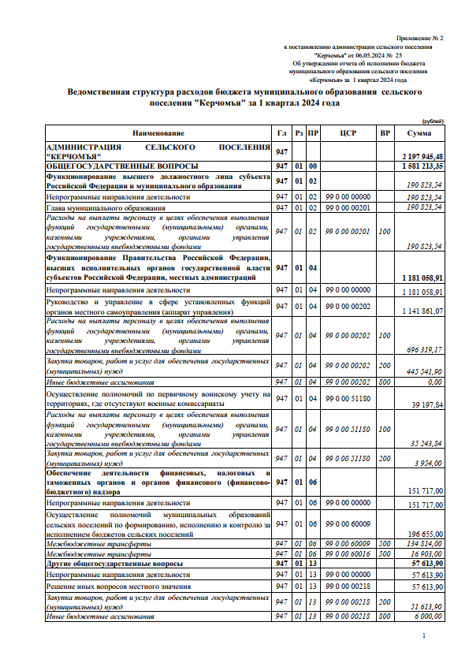

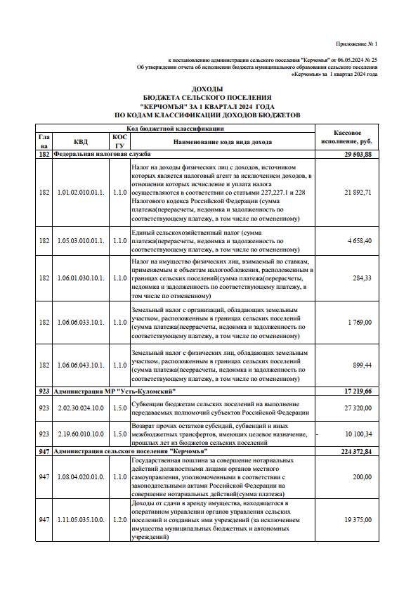

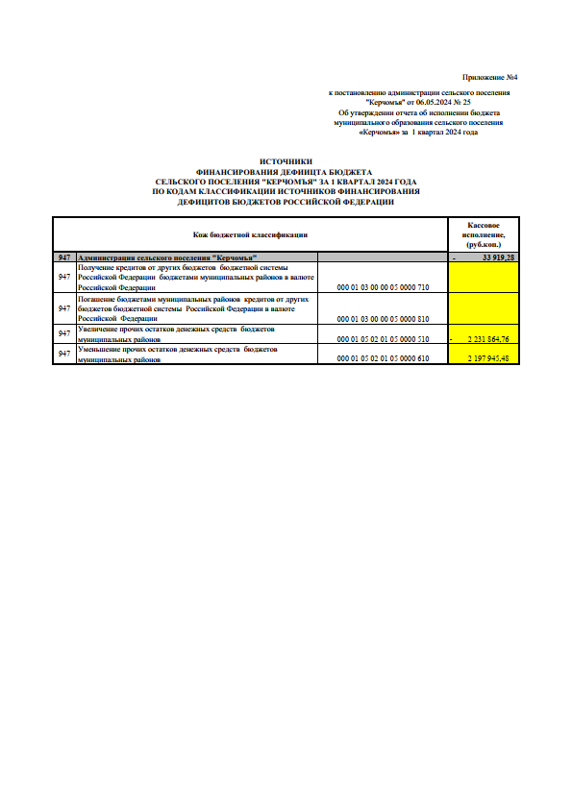

ПОЯСНИТЕЛЬНАЯ ЗАПИСКА

к постановлению

администрации сельского поселения «Керчомъя»от 06.05.2024 г. № 25

«Об утверждении отчета об исполнении бюджета

муниципального образования сельского поселения «Керчомъя» за 1 квартал 2024 года»

Бюджет Администрации сельского поселения «Керчомъя» на 2024 год утвержден Решением Совета сельского поселения «Керчомъя» на 2024, 2025, 2026 годы 15.12.2023 года № V-19/1 с последующими внесениями изменений от 13.03.2024 г. № V-21/1.

Исполнение бюджета Администрации сельского поселения «Керчомъя» (далее – бюджет поселения) осуществлялось в соответствии со сводной бюджетной росписью бюджета и кассовым планом.

Бюджет поселения за 1 квартал 2024 года исполнен по доходам в сумме 2231864,76 руб., по расходам 2197945,48 руб.

Доходная часть бюджета поселения за 1 квартал 2024 года исполнены в сумме 2231864,76 руб. или 25,8 % к годовым уточненным бюджетным назначениям. Собственные доходы исполнены в сумме 49078,88 руб. или 18% годового плана, из них: поступления по налоговым доходам 29503,88 руб. или 11,8% годового плана, по неналоговым доходам – 19575 руб. или 87,5% годового плана.

Поступило налоговых и неналоговых доходов по следующим видам:

Доходы от сдачи в аренду имущества -19 375 руб., при плане 19 375р.

Земельный налог –2668,44 руб.,при плане 94 000 р.

Налог на имущество – 284,33 руб.,при плане 28 000 р.

Налог на доходы-21892,71 руб.,при плане 122 000р.

Госпошлина – 200 руб., при плане 3 000р.

Единый сельхозналог- 4658,40 руб., при плане 6 000 р.

Безвозмездные поступления за 1 квартал 2024 года – 2 194 113,84 руб. при годовом плане - 8 384 839,66 руб. или 26,2% исполнено, в том числе: дотации-947 645 руб. или 25,5% к годовым уточненным бюджетным назначениям; межбюджетные трансферты 1014361 руб. или 25% к годовым уточненным бюджетным назначениям, субвенции-39197,84 руб. или 12,6% к годовым уточненным бюджетным назначениям.

Всего расходы за 1 квартал 2024 года 2 197 945,48 руб. исполнены на 25,3% к уточненному плану – 8 673 735,98 руб.

По классификации операций сектора государственного управления расходы за 1 квартал 2024 года сформировались следующим образом:

|  |  |  |  |
| --- | --- | --- | --- |
| КОСГУ | Наименование КОСГУ | Кассовый расход за 1 квартал 2024 года (руб.коп.) | % к общему расходу |
| 211 | Заработная плата | 775141,65 | 35,3 |
| 212 | Прочие выплаты | 0 | 0 |
| 213 | Начисления на выплаты по оплате труда | 165633,73 | 7,5 |
| 221 | Услуги связи | 31214,50 | 1,4 |
| 223 | Коммунальные услуги | 481596,03 | 21,9 |
| 224 | Арендная плата за пользование имуществом | 0 | 0 |
| 225 | Работы, услуги по содержанию имущества | 153122 | 7,0 |
| 226 | Прочие работы, услуги | 35436,96 | 1,6 |
| 251 | Перечисления другим бюджетам бюджетной системы Российской Федерации | 151717 | 6,8 |
| 264 | Пенсии, пособия, выплачиваемые организациями сектора государственного управления | 198602,97 | 9 |
| 266 | Социальные пособия и компенсации персоналу в денежной форме | 13064,01 | 0,5 |
| 291 | Налоги, пошлины и сборы | 0 | 0 |
| 297 | Иные выплаты текущего характера организациям | 6 000 | 0,3 |
| 343 | Увеличение стоимости горюче-смазочных материалов | 48837,14 | 2,1 |
| 344 | Увеличение стоимости строительных материалов | 1150 | 0,1 |
| 346 | Увеличение стоимости прочих оборотных запасов (материалов) | 20655 | 0,8 |
| 349 | Увеличение стоимости прочих материальных запасов однократного применения | 128838,50 | 5,8 |
|  | ИТОГО | 2197945,48 | 100,0 |
|  |  |  |  |

Наибольшую долю расходов 35,3 % составляет заработная плата.

Главный бухгалтер- Катаева Э.И.

Приложение № 5

к постановлению администрации

сельского поселения «Керчомъя»

от 06.05.2024г № 25

Расходы бюджета поселения на реализацию муниципальных программ по народному бюджету

За 1 квартал 2024года

|  |  |  |  |
| --- | --- | --- | --- |
| Наименование | План  (руб) | Исполнено  (руб) | % исполнения |
| «Реализация народного проекта «Память поколений» обустройство территории памятника участникам Вов, установка мемориальных плит категориям граждан «Труженик тыла», «Дети войны», «Участник локальных войн». | *114040* | *0* | 0 |

Приложение № 6

к постановлению администрации

сельского поселения «Керчомъя»

от 06.05.2024г № 25

Расходы бюджета поселения на реализацию публичных нормативных обязательств,

За 1 квартал 2024 года

|  |  |  |  |
| --- | --- | --- | --- |
| Наименование | План  (руб) | Исполнено  (руб) | % исполнения |
| Иные пенсии, социальные доплаты к пенсиям | 760528 | 198602,97 | 26,1 |

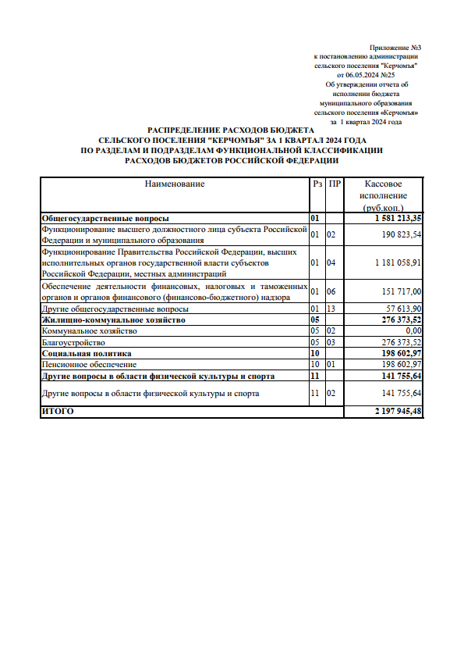



**«КЕРЧОМЪЯ» СИКТ ОВМÖДЧÖМИНСА АДМИНИСТРАЦИЯЛÖН**

**ШУÖМ**

**_______________________________________________________________**

* 1. **АДМИНИСТРАЦИЯ СЕЛЬСКОГО ПОСЕЛЕНИЯ "КЕРЧОМЪЯ"**
     + - 1. **ПОСТАНОВЛЕНИЕ**

04 июня 2024 года № 26

Республика Коми

Усть-Куломский район

с. Керчомъя

«О внесении изменений в постановление администрации сельского поселения «Керчомъя» от 26 декабря 2023 года № 69 «Об утверждении плана-графика закупок товаров, работ, услуг для нужд администрации сельского поселения «Керчомъя» на 2024 финансовый год и на плановый период 2025 и 2026 годов»

Во исполнение Федерального закона от 05.04.2013г. № 44-ФЗ «О контрактной системе в сфере закупок товаров, работ, услуг для обеспечения государственных и муниципальных нужд», решения Совета сельского поселения «Керчомъя» от 15.12.2023 № V-19/1 "О бюджете муниципального образования сельского поселения "Керчомъя" на 2024 год и плановый период 2025 и 2026 годов", администрация сельского поселения «Керчомъя» п о с т а н о в л я е т:

1.Внести изменения в план-график закупки товаров, работ, услуг для нужд администрации сельского поселения «Керчомъя» на 2024 финансовый год и на плановый период 2025 и 2026 годов» в соответствии с приложением.

2.Постановление вступает в силу со дня его обнародования на информационном стенде администрации сельского поселения «Керчомъя».

Глава сельского поселения «Керчомъя» О.В.Булышева



**«КЕРЧОМЪЯ» СИКТ ОВМÖДЧÖМИНСА**

**АДМИНИСТРАЦИЯЛÖН**

**ШУÖМ**

**_________________________________________________________________**

**АДМИНИСТРАЦИЯ СЕЛЬСКОГО ПОСЕЛЕНИЯ "КЕРЧОМЪЯ"**

**ПОСТАНОВЛЕНИЕ**

06 июня 2024 года № 27

Республика Коми

Усть-Куломский район

с.Керчомъя

Об утверждении Порядка размещения информации среднемесячной заработной платы руководителя, заместителя и главного бухгалтера администрации сельского поселения «Керчомъя» в информационно-телекоммуникационной сети "Интернет"   
и предоставление указанными лицами данной информации

В соответствии со [статьей 349.5](https://internet.garant.ru/document/redirect/12125268/3495) Трудового кодекса Российской Федерации, [статьей 9](https://internet.garant.ru/document/redirect/406873646/26) Устава муниципального образования сельского поселения «Керчомъя».

постановляет:

1. Утвердить Порядок размещения информации среднемесячной заработной платы руководителя, заместителя и главного бухгалтера администрации сельского поселения «Керчомъя» информационно-телекоммуникационной сети "Интернет" и предоставление указанными лицами данной информации согласно приложению.

2. Разместить настоящее постановление на официальном сайте администрации сельского поселения «Керчомъя».

4. Контроль за исполнением настоящего постановления оставляю за собой.

5. Настоящее постановление вступает в силу со дня подписания.

Глава сельского поселения «Керчомъя» О.В.Булышева

**Приложение к** **постановлению** **администрации   
сельского поселения «Керчомъя»**

**от 06 июня 2024 года N 27****Порядок размещения информации среднемесячной заработной платы руководителя, заместителя и главного бухгалтера администрации сельского поселения «Керчомъя» в информационно-телекоммуникационной сети "Интернет"  
 и предоставление указанными лицами данной информации"**

**I. Общие положения**

1. Настоящий Порядок устанавливает правила размещения информации о рассчитываемой за календарный год среднемесячной заработной плате руководителя, заместителя и главного бухгалтера администрации сельского поселения «Керчомъя», в информационно-телекоммуникационной сети "Интернет" (далее соответственно - Порядок, муниципальные учреждения, муниципальные унитарные предприятия) и представления указанными лицами данной информации в соответствии со [статьей 349.5](https://internet.garant.ru/document/redirect/12125268/3495) Трудового кодекса Российской Федерации.

2. В составе информации, предусмотренной пунктом 1 настоящего Порядка, запрещается указывать данные, позволяющие определить место жительства, почтовый адрес, телефон и иные индивидуальные средства коммуникации лиц, в отношении которых размещается информация, а также сведения, отнесенные к государственной тайне или сведениям конфиденциального характера.

**II. Порядок размещения информации в информационно-телекоммуникационной сети "Интернет"**

3. Информация в отношении руководителя, заместителя и главного бухгалтера администрации сельского поселения «Керчомъя» размещается в информационно-телекоммуникационной сети "Интернет" на официальном сайте администрации муниципального образования сельского поселения «Керчомъя» https://lk.gosweb.gosuslugi.ru/

Руководитель администрации сельского поселения «Керчомъя» до 1 марта года, следующего за отчетным, направляет информацию за предшествующий календарный год в адрес

сайта администрации муниципального образования сельского поселения «Керчомъя» https://lk.gosweb.gosuslug.

5. В составе информации указывается полное наименование муниципального образования , занимаемая должность, фамилия, имя, отчество, величина рассчитанной за предшествующий календарный год среднемесячной заработной платы лица, в отношении которого размещается информация:

|  |  |  |  |
| --- | --- | --- | --- |
| Наименование муниципального учреждения, муниципального унитарного предприятия | Занимаемая должность лица, в отношении которого представляется информация | Фамилия, имя, отчество | Величина среднемесячной заработной платы за год, руб. |

6. Информация предоставляется в отношении лиц, замещающих должности руководителя, заместителя и главного бухгалтера муниципального учреждения, по состоянию на 31 декабря отчетного года.

7. Информация, предусмотренная пунктом 1 настоящего Порядка, размещается в информационно-телекоммуникационной сети "Интернет" не позднее 15 мая года, следующего за отчетным на срок до 1 года (до момента размещения соответствующей информации за следующий отчетный год) либо до момента прекращения трудового договора с лицом, относительно которого она представлена.

8. Размещение на официальном сайте администрации муниципального образования сельского поселения «Керчомъя» информации о рассчитываемой за календарный год среднемесячной заработной плате руководителя, заместителя и главного бухгалтера муниципального образования сельского поселения «Керчомъя», обеспечивается управлением экономического развития, прогнозирования и инвестиционной политики администрации муниципального образования сельского поселения «Керчомъя».

9. Ответственность за полноту, достоверность и своевременность представляемой информации возлагается на руководителя администрации сельского поселения «Керчомъя».



**«Керчомъя» сикт овмдчминса администрация**

**_______________ШУМ**

**Администрация сельского поселения «Керчомъя»**

**ПОСТАНОВЛЕНИЕ**

07 июня 2024 г. № 28

Республика Коми,

Усть-Куломский район,

с. Керчомъя

Об установлении особого противопожарного режима

на территории сельского поселения «Керчомъя»

Руководствуясь Постановлением Правительства Республики Коми от 06.06.2024г № 239 «Об особом противопожарном режиме в населенных пунктах Республики Коми», Уставом муниципального образования сельского поселения «Керчомъя» и в целях обеспечения пожарной безопасности на объектах, расположенных на территории сельского поселения «Керчомъя», администрация сельского поселения «Керчомъя» постановляет:

1.Ввести с 07 июня 2024 года на территории сельского поселения «Керчомъя» особый противопожарный режим до принятия администрацией решения о его отмене.

2. На период действия особого противопожарного режима установить на территории сельского поселения «Керчомъя» дополнительные требования пожарной безопасности:

- запретить проведение сельхозпалов травы, сжигание мусора, разжигание костров в сельском поселении, лесных массивах, проведение пожароопасных работ может производиться физическими лицами и организациями только на специально отведенных местах при отсутствии пожарной опасности в лесу по условиям погоды и под контролем физических лиц и ответственных лиц организаций:

1) в границах не менее 100 метров от хвойного леса или отдельно растущих деревьев и молодняка;

2) в границах не менее 50 метров от лиственного леса или отдельно растущих деревьев и молодняка;

3) вне пределов противопожарных расстояний между зданиями, сооружениями и строениями, не ближе 50 метров от объектов.

3.Специалистам администрации организовать проведение разъяснительной работы с населением по вопросам соблюдения требований пожарной безопасности и действиях в случае пожара, посредством проведения собраний граждан, а также совместно с заинтересованными службами, подворовых обходов граждан и раздачей памяток о соблюдении Правил пожарной безопасности.

4. Контроль за выполнением настоящего постановления оставляю за собой.

5. Настоящее постановление вступает в силу со дня обнародования.

Главы сельского поселения «Керчомъя» О.В. Булышева



**«КЕРЧОМЪЯ» СИКТ ОВМÖДЧÖМИНСА АДМИНИСТРАЦИЯЛÖН ШУÖМ**

**_________________________________________________________________**

**АДМИНИСТРАЦИЯ СЕЛЬСКОГО ПОСЕЛЕНИЯ "КЕРЧОМЪЯ"**

**ПОСТАНОВЛЕНИЕ**

07 июня 2024 года № 29

с.Керчомъя

Усть-Куломский район

Республика Коми

Об утверждении плана мероприятий («Дорожной карты») по обеспечению полноты и достоверности размещаемой в сети «Интернет» информации, предусмотренной законодательством Российской Федерации в сфере управления муниципальным имуществом, а также об утверждении плана-графика мероприятий по государственному кадастровому учету и государственной регистрации прав в отношении недвижимости МО СП «Керчомъя» в ЕГРН

Во исполнение поручения Президента Российской Федерации от 15 мая 2018 года № Пр – 817 ГС по итогам заседания Государственного совета Российской Федерации 5 апреля 2018 года администрация сельского поселения «Керчомъя» п о с т а н о в л я е т:

1. Утвердить план мероприятий («Дорожную карту») по обеспечению полноты и достоверности размещаемой в сети «Интернет» информации, предусмотренной законодательством Российской Федерации в сфере управления муниципальным имуществом, согласно приложению 1 к настоящему постановлению.

2. Утвердить план-график мероприятий по государственному кадастровому учету и государственной регистрации прав в отношении недвижимости муниципального образования сельского поселения «Керчомъя» в Едином государственном реестре недвижимости, согласно приложению 2 к настоящему постановлению.

3. Контроль за исполнением настоящего постановления оставляю за собой.

4. Настоящее постановление вступает в силу со дня его опубликования в «Информационном вестнике Совета и администрации муниципального образования сельского поселения «Керчомъя».

Глава сельского поселения «Керчомъя» О.В.Булышева

Мероприятия АСП «Керчомья» за 2 квартал 2024 года

Первомайский велопробег «В единстве мы сила»

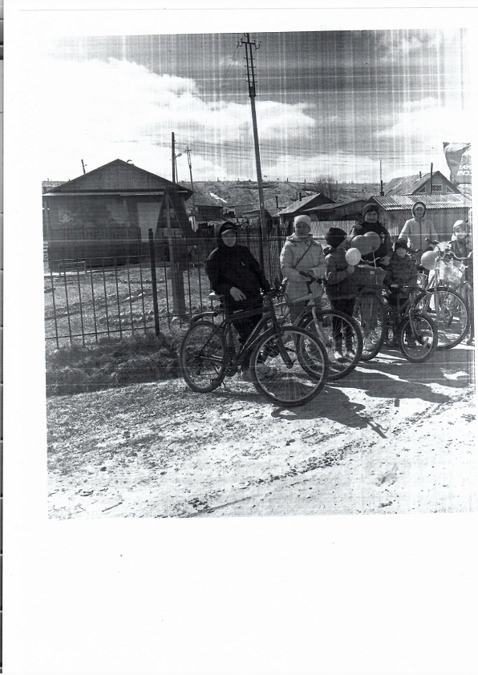

9 мая «И снова май ,цветы и слёзы»

1.Митинг возле памятника.

2.Возложение цветов,венков.

22 июня.

День памяти и скорби.